令和７年度 横浜市学力・学習状況調査の結果分析

１，全般的な結果
港南中学校全体としては、横浜市の平均正答率と比べ、同等かやや下回っているという結果（表１）になりました。昨年度と比較（グラフ１）してどの学年も生活意識の高まりは見られるものの、学習意識や学力については学年によって差異が見られ、高まりは見られた学年と、伸び悩む学年がありました。
表１：市学力・学習状況調査正答率(平均)
学年 |  | 国語 | 社会 | 数学 | 理科 | 英語
３年 | 本校 | 58.3% | 52.3% | 54.5% | 45.1% | 64.4%
３年 | 横浜市 | 60.9% | 54.0% | 58.2% | 47.9% | 67.8%
２年 | 本校 | 68.9% | 52.3% | 54.7% | 48.5% | 67.8%
２年 | 横浜市 | 67.7% | 55.7% | 55.6% | 51.3% | 68.3%
１年 | 本校 | 65.3% | 63.6% | 66.9% | 59.4% | 83.3%
１年 | 横浜市 | 63.1% | 60.3% | 63.2% | 57.5% | 81.9%

グラフ１：昨年度との比較（点線が市の平均値）
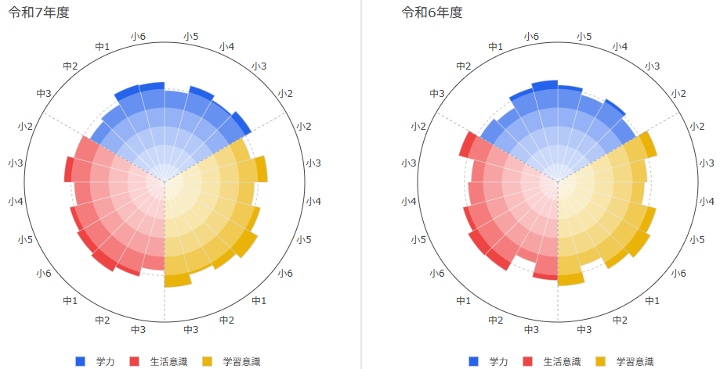

※青：学力、赤：生活意識、黄：学習意識

２，各教科による分析

国語 | 全学年とも学年が上がるごとに、国語への「学習意識」が高まっています。  １学年は、文学的文章を読み取る力、２学年は情報活用能力、３学年は説明的文章を読み取る力が比較的に高いことです。  今後は、基礎学力の維持に加え、「情報を活用しながら、自分の考えや思いを発信したり、共有したりする活動を充実させる」ための授業づくりを目指していきます。
社会 | 学力に関しては、1学年は市平均よりも高い傾向にあり、2学年は発展問題に課題がみられました。3学年は「事象や人々の相互関係からの発展」という項目で伸びている傾向がみられます。  一方で「調べた事実をもとに問題を解決しているか」という社会科の学習意識に対し、1学年の多くの生徒が調べたことを生かし問題解決的に学習を行っているという認識があることがわかりました。  2学年の経年変化を見ると、問題解決型の学習をしている認識が減少している傾向があるので、自らの力で問題解決していく実感が得られるような授業づくりを目指していきます。  3学年では上昇傾向にあり、特に学力層が高いほどこの学習をしているという実感があることがわかるので、今後も自分で調べ課題を解決する学習を行っていきたいと考えています。
数学 | 1学年は、「式と計算」分野、「図形」分野の力が高かったです。2学年は昨年に比べ「式と計算」分野よりも「図形」分野の力が伸びています。また数学科意識が高まっていることがわかります。3学年については、各分野の結果に反し数学科意識が年々高まっていました。  全学年ともに「図形」分野の理解が学年が上がるごとに高くなっていますが、「数と式」分野については難しい面があるため、日々の授業において計算力をつけるための工夫が必要であると考えています。
理科 | 1学年は市平均よりも学力が高く、なかでも「エネルギー」分野で高い理解力が見られました。2学年3学年は「生命」分野を得意としている生徒が多かったです。  また、クロス集計の結果より、観察実験を通して問題を解決しようとする姿勢が学力に結びついていることがわかり、特に3学年では傾向が顕著でした。今後も継続して観察・実験を実施していくとともに、学習意欲に結び付くような働きかけを工夫していきたいと考えています。
英語 | １学年：小学校での学習が素地となり聞く力が高いので、中学校での学習で読む力につなげたい  です。  ２学年：前年度よりも聞く力が伸びており、ラウンド型授業の成果が出ていると考えられます。  ３学年：３年間を通して英語で気持ちを伝えたいという意識が高まっています。そのため書く力の  向上につながりました。

３，社会情動的コンピテンシーに着目した分析（メタ認知に着目した分析）
社会情動的コンピテンシー（Social Emotional Competency）とは、自己管理、協調性、目標達成に向けた忍耐力など、数値化しにくい「非認知能力」のことです。感情をコントロールし、他者と良好な関係を築きながら社会で生きていく力を指し、主体性ややり抜く力なども含まれます。
横浜市では、「メタ認知」と「知的好奇心」、「知的謙虚さ」と「共感性」の四つの社会情動的コンピテンシーに着目しています。「メタ認知」と「知的好奇心」は「目標に向かうための力」、「知的謙虚さ」と「共感性」は「他者と協働するための力」といえます。

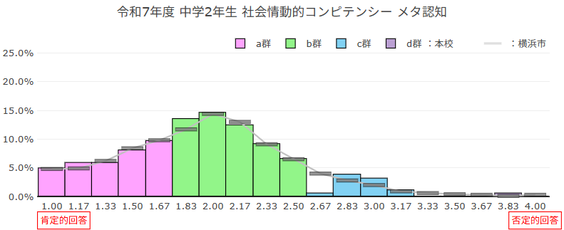
社会情動的コンピテンシー（メタ認知）の
グラフ２：中学校２年生「メタ認知」
グラフ２では、横浜市の平均値と同じような結果を示している。肯定的に解答している生徒（グラフ左のa群・b群）が多い。
※メタ認知に関する回答（グラフの左ほど肯定的）
学力層とのクロス集計では、学力層のA～C(上位75%まで)はメタ認知と学力層との関連での変化はあまり見られないが、学力層D(下位25%)の層では、メタ認知に否定的な回答が顕著に多い結果でした。
昨年度と同様にメタ認知（⾃分の学習状況を把握し，それを踏まえて⾏動を調整する⼒）の重要性がこの結果から見て取れます。

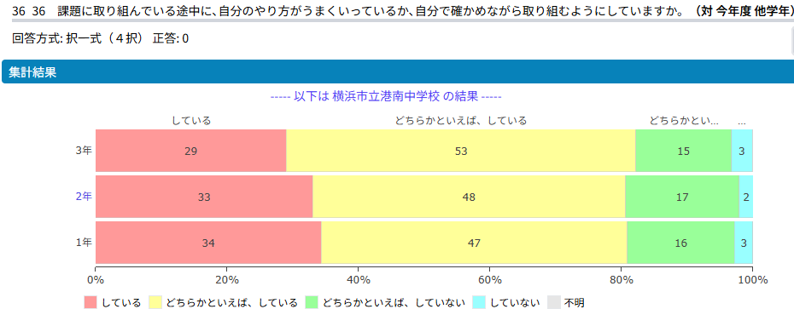
また、メタ認知に関連する設問「課題に取り組んでいる途中に、自分のやり方がうまくいっているか、自分で確かめながら取り組むようにしていますか。」の分析チャートを見てみると、本校の生徒では「している」「どちらかといえば、している」と肯定的に解答している生徒の割合が学年を追うごとに向上している結果となりました。
※学年（上段：３年、中段：２年、下段：１年）
メタ認知（グラフ左側ほど肯定的）
グラフ３：メタ認知に関連する設問の学年比較

４，その他
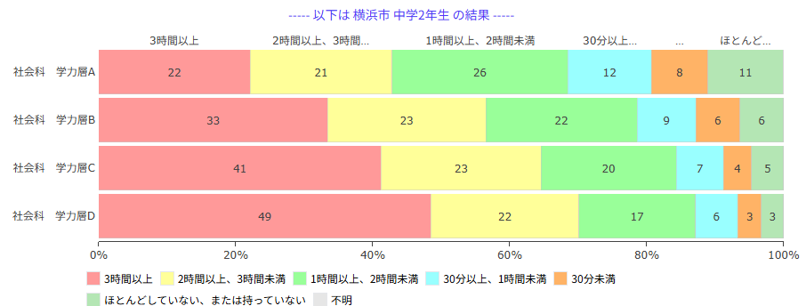
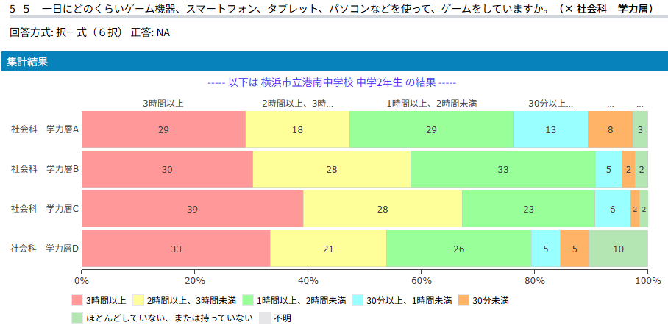
設問「家庭で、一日にどのくらい携帯電話、スマートフォン、タブレット、パソコンなどを使っていますか（ゲームをする時間は除く）」において、横浜市全体では、学力層Ａ・Ｂほど使用時間が短い傾向にあります。それに対し本校では、C層での使用時間が長く、D層はB層より短い傾向が見られました。これは、D層では他の層に比べて、「ほとんどしていない、または持っていない」の割合が高いため、ゲームができない反面、情報端末を利用した学習もできていないのではないかと考えられます。
グラフ４：「情報端末の利用時間(ゲーム)」×「学力層」のクロス集計（社会）
本校

横浜市
(参考：グラフ５)

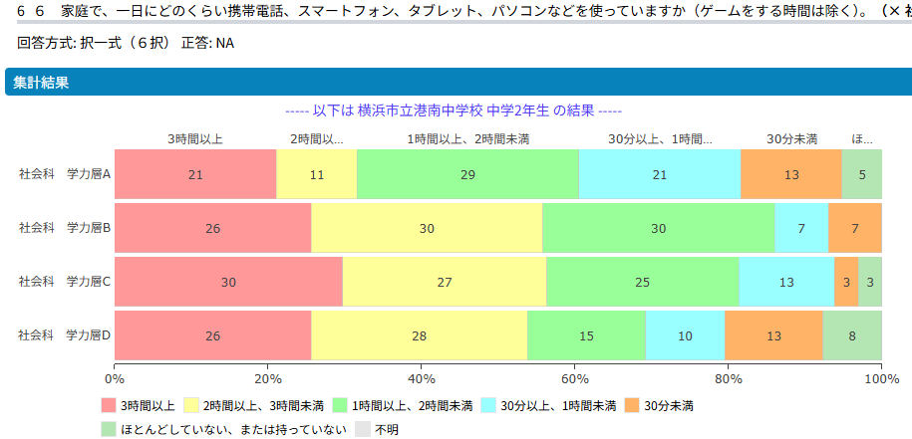
情報端末について、利用時間や利用方法をどのように決めるか、また、自ら調整していくことができるようにすることが重要であると考えらます。
グラフ５：「情報端末の利用時間(ゲーム以外)」×「学力層」のクロス集計（社会）
※学力層（それぞれ上段からＡ・Ｂ・Ｃ・Ｄ）
端末の利用時間（グラフ左側ほど長い）

５，今後の学習支援の在り方について
横浜市学力・学習状況調査の結果より、学習意識や学力の伸びに悩んでいるところが見られました。また、各教科の分析から基礎的な力を培うための学習に加え、生徒が“自ら学びに向かう力”を高め、自身の学習状況の把握とそれに応じて学習の取り組み方を調整するための支援が必要と考えます。そのために、基礎的な力を培う学習を充実させ、それぞれの学習課題に応じた学習教材の活用の推進（ICT教材の活用）を進め、自己の学習状況の把握が適切に行えるよう、個に応じて学力を高めていく工夫や支援をします。

